Учреждение образования

«БЕЛОРУССКИЙ ГОСУДАРСТВЕННЫЙ ТЕХНОЛОГИЧЕСКИЙ УНИВЕРСИТЕТ»

Дисциплина «Системы мобильной связи»

Выполнил:

Студент 2 курса 7 группы ФИТ

Тышкевич Р.А.   
 Проверил:   
 Доц. Буснюк Н. Н.

Минск 2023

Цель работы: выполнение расчетов, необходимых для оценки качества связи и зон обслуживания радиосети стандарта GSM и радиорелейной линии связи на основе реальных данных о рельефе местности с использованием RPS 2.

Задание на лабораторную работу

Расчёт прямой видимости bs1, bs2, bs3 , расстояние6 км.

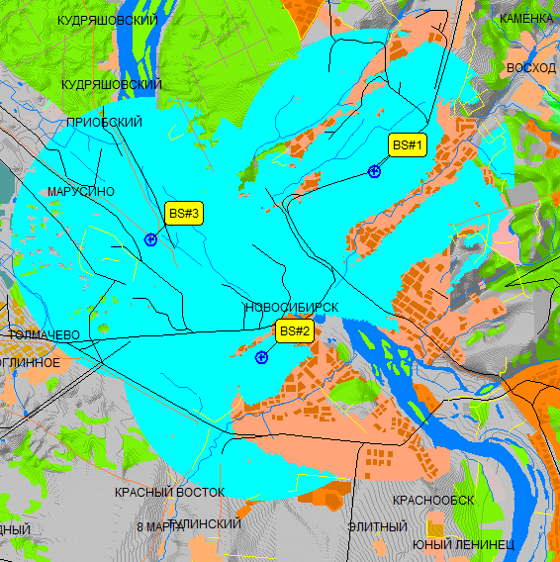

Расчет покрытия → модельRPS(BS#1, BS#2, BS#3), расстояние6 км

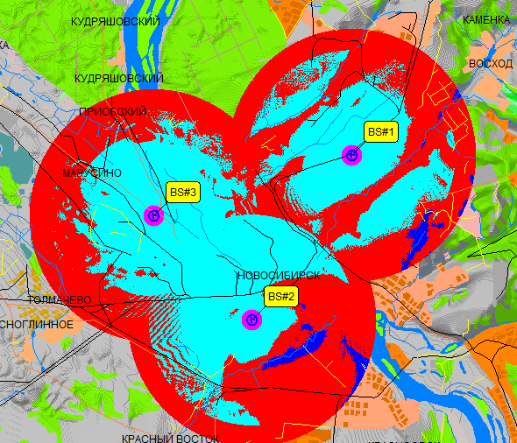

Для проведения дальнейших расчетов для трех заданных БС необходимо выделить три БС с помощью прямоугольника.

Определение зоны перекрытия сигнала

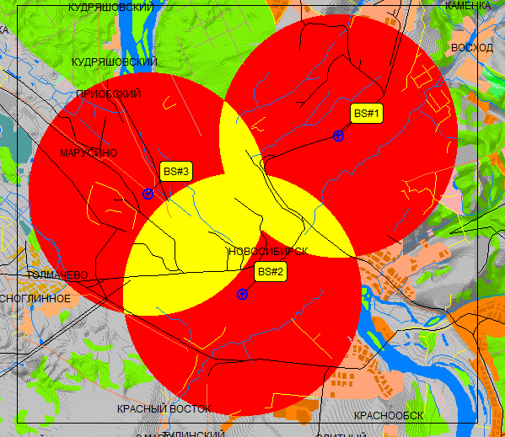

Определение зон обслуживания

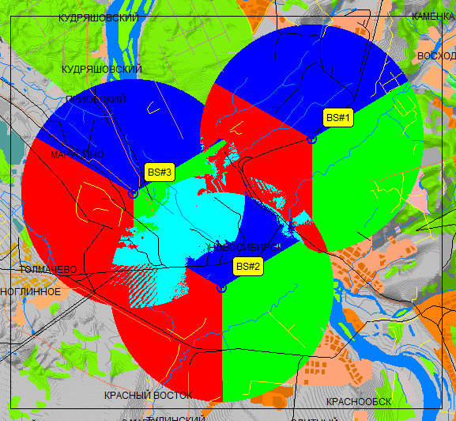

Расчет мощности передачи абонента

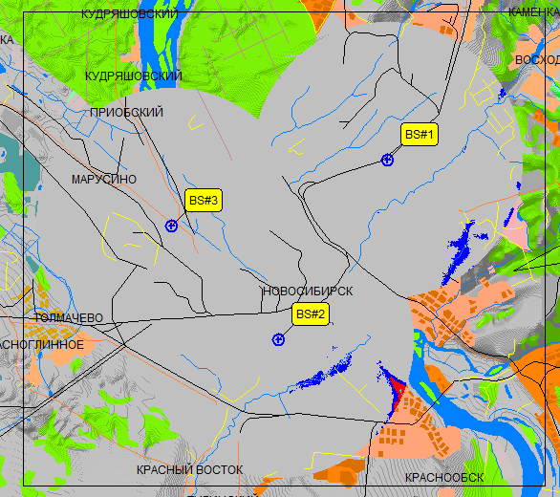

Расчет числа частотных каналов, необходимых для построения сети (3 сектора)

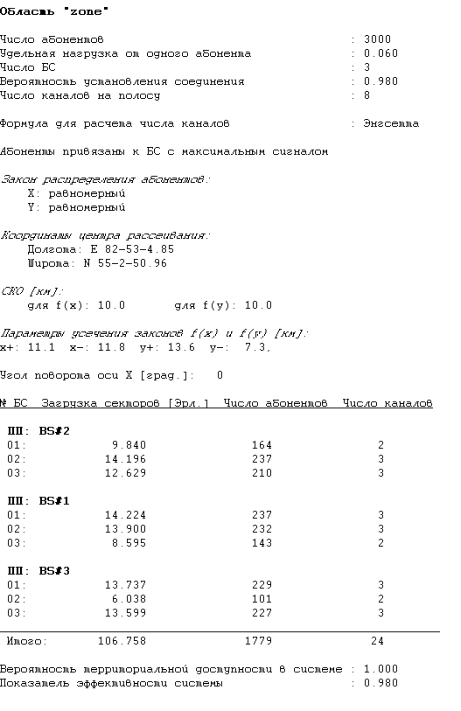

Расчет отношения сигнал/помеха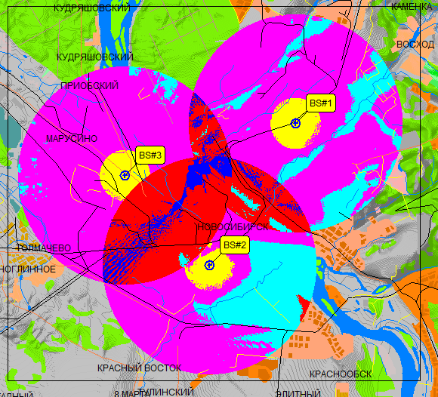

Расчет электромагнитной совместимости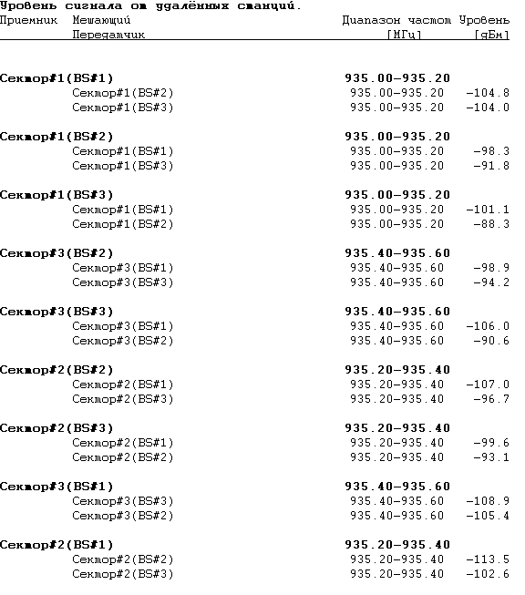

Расчет параметров радиолинии.

Число секторов 1, антенна – Ant001, поляризация – горизонтальная, приемопередатчик– BS, высота антенны – h= (30 + N) м, фидеры – default. Координаты станций взять из таблицы 3.1 для BS#1, BS#2. Параметры изображения значок выбрать «Directional»;

Выбрать местоположение мешающей станции 3. Антенна – OMNI, поляризация – горизонтальная, приемопередатчик– BS, высота антенны– h= (30 + N)м, фидеры– default. Выполнить соединение станций1 и2;

Профиль линии

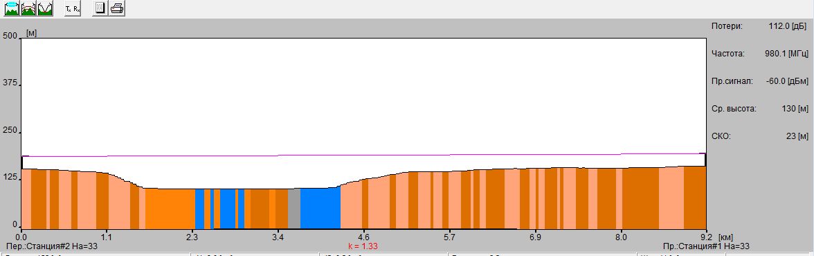

Потери прямой радиотрассы

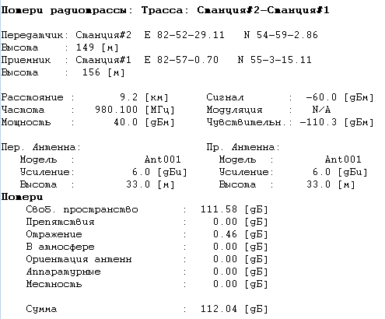

Потери обратной радиотрассы

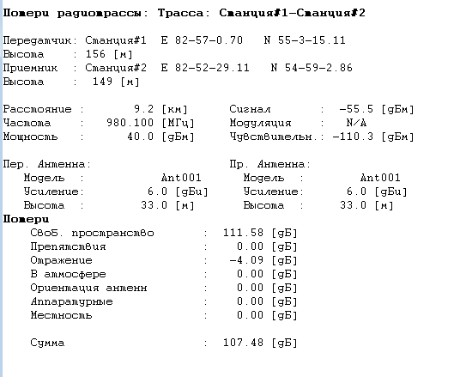

Расчёт надежности

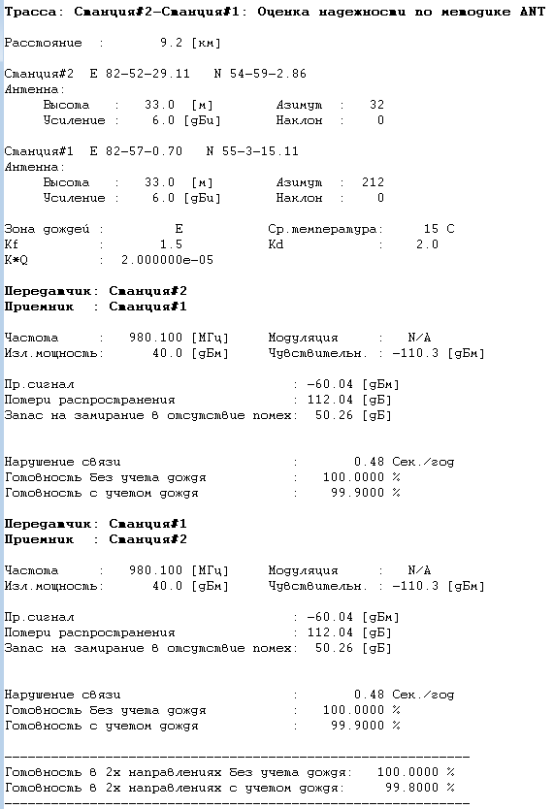

Дальние помехи

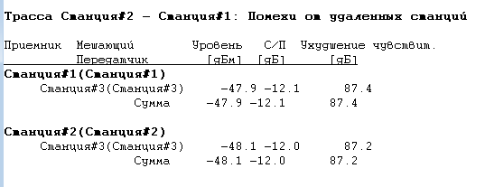

Расчет ЭМС

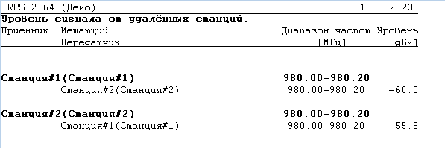

Выполнить п. 4.6 при количестве секторов антенны, равном 6.

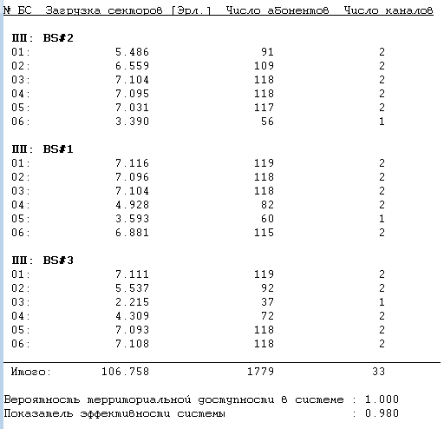

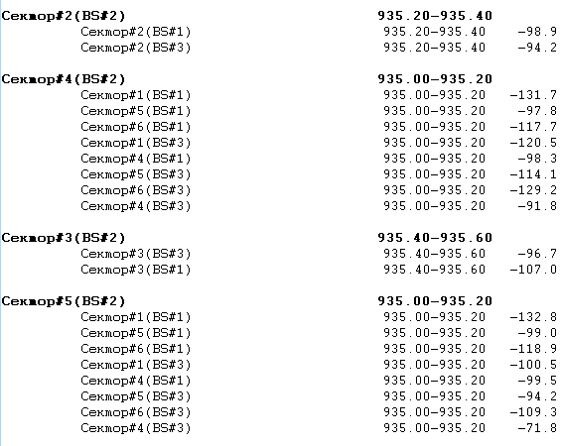

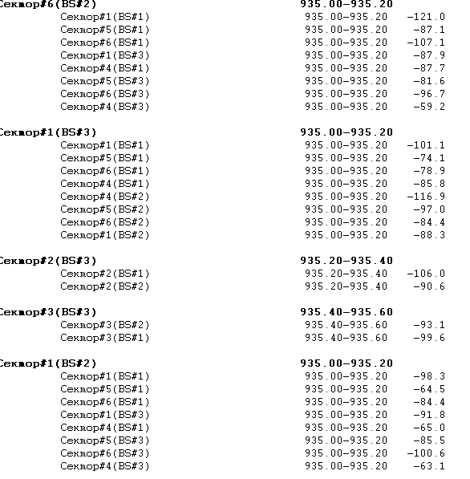

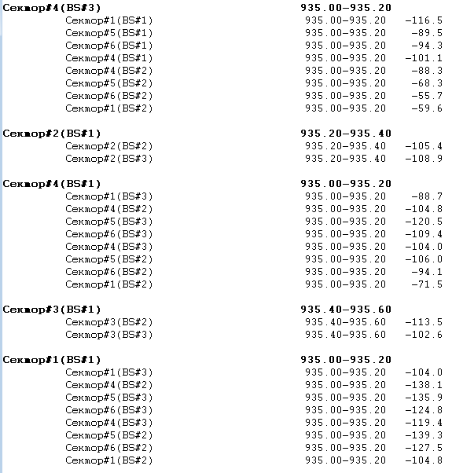

**Контрольные вопросы**

1. **Дайте определение мощности сигнала на входе приемника.**  
   Мощность сигнала на входе приемника - это мощность электромагнитной волны, поступающей на вход приемника. Обычно, она измеряется в децибелах милливатт (дБм).
2. **Как определяется мощность интерференционных помех, создаваемых шестью мешающими передатчиками совмещенного канала, расположенными в первом шестиугольнике?**  
     
   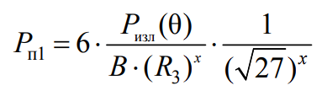 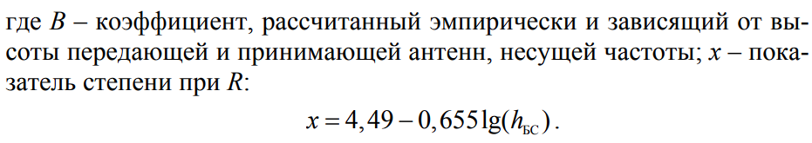
3. **Дайте определение отношения сигнал/(шум + интерференционная помеха).**  
     
   Это показатель, используемый для измерения качества приема радиосигнала в условиях наличия шума и интерференции.  
   Этот параметр показывает отношение мощности полезного сигнала к мощности суммарной помехи на входе приемника, которая включает в себя как шум (сигналы, несущие никакой информации), так и интерференцию (сигналы, несущие информацию, но поступающие из других источников). Чем выше значение SNIR, тем лучше качество приема сигнала, и наоборот, при низком значении SNIR сигнал может быть искажен или даже потерян в шумах и помехах.
4. **Как определяется полоса, занимаемая каналом при М-позиционной модуляции, если известна его полоса при М = 2?**  
   Например, если полоса канала при М = 2 составляет 10 кГц, то полоса канала при М = 4 будет равна:  
   Ширина канала при M = 4 = 10 кГц * (1 + лог2(4)) = 20 кГц  
   Из этого следует, что полоса канала увеличивается пропорционально логарифму числа M, что позволяет передавать больше информации при использовании более высоких уровней М-позиционной модуляции.
5. **Как определяется суммарное число каналов в сети радиосвязи с FDMA для заданной полосы частот?**  
     
   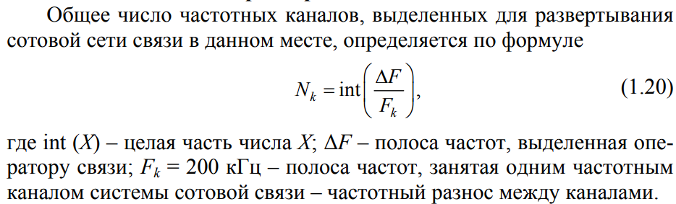
6. **Как определяется число каналов, доступных на одной базовой станции в сети радиосвязи с FDMA?**  
   Для определения количества каналов используется формула:  
   N = BW / Δf,

N - число каналов, BW - ширина полосы пропускания, Δf - минимальное расстояние между каналами.  
На одной базовой станции с FDMA можно использовать несколько каналов, каждый из которых использует свою уникальную частоту для передачи данных.

1. **Поясните причину уменьшения необходимой размерности кластера при переходе на базовых станциях от круговых антенн к секторным.**  
   Это связано с тем, что секторные антенны имеют более направленное излучение, что позволяет уменьшить количество соседних базовых станций, которые могут воздействовать на сигнал, передаваемый данной базовой станцией.
2. **Как определяется количество абонентов, обслуживаемых одной базовой станцией, при круговых антеннах?**

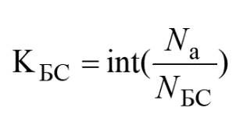

1. Kбс – количество базовых станций, Na – количество абонентов, Nбс – количество абонентов, которые может обслужить одна БС.
2. **Как определяется количество абонентов, обслуживаемых одной базовой станцией, при секторных антеннах с числом наборов частот на базовой станции, равном числу секторов?**   
   Это число

количество абонентов на каждом секторе * количество секторов.

1. **Как определяется количество абонентов, обслуживаемых одной базовой станцией, при секторных антеннах с числом наборов частот на базовой станции, меньшем числа секторов?**  
   Это деление общей емкости канала на предполагаемое среднее количество передаваемых данных в единицу времени на одного абонента.
2. **Поясните, почему при шестисекторных антеннах на базовых станциях переход от шести наборов частот к двум наборам позволяет увеличить количество абонентов, обслуживаемых базовой станцией.**  
   Если количество наборов частот на базовой станции равно шести, то каждый сектор будет использовать только один из шести наборов частот. В этом случае, каждый набор частот будет использоваться только одним сектором, что может приводить к неэффективному использованию ресурсов и ограничивать количество абонентов, которые могут быть обслужены на одной базовой станции.  
   При переходе к двум наборам частот, каждый набор будет использоваться тремя секторами. Таким образом, каждый набор частот будет использоваться более эффективно, что позволит увеличить количество абонентов, которые могут быть обслужены на одной базовой станции. Кроме того, более эффективное использование ресурсов может уменьшить затраты на оборудование и эксплуатацию сети.